附件1：竞赛规程

**2020年中国无人机竞速公开赛（阜新站）**

**竞赛规程**

一、主办单位

国家体育总局航空无线电模型运动管理中心、中国航空运动协会、阜新市人民政府

二、承办单位

阜新市海州区人民政府、阜新市航空运动协会、奥瑞思智能科技（阜新）有限公司

四、竞赛时间和地点

时间：2020年10月19-21日

地点：辽宁省阜新市海州区韩家店镇海州智能无人系统产业基地

五、竞赛项目

多轴无人机竞速（F9U）

六、参赛办法

（一）参赛人员必须持有中华人民共和国居民身份证。

（二）参赛人员不分性别、年龄，未满18岁的须有监护人陪同，且一名监护人不能同时担任多名参赛人员的监护人。

（三）所有参赛人员必须是中国航空运动协会当年注册的个人会员。

七、竞赛办法

按《2020年中国无人机竞速公开赛竞赛规则》执行。

八、裁判委员会和仲裁委员会

仲裁委员会和裁判委员会人员由主办单位按有关规定选派，其他工作人员由承办单位选派。

九、录取名次与奖励

1. 录取前8名颁发获奖证书，前3名同时授予奖牌。
2. 另对女子运动员和U15、U18青少年运动员（比赛时未满15周岁和18周岁的）分别进行排名，录取前6名颁发获奖证书。
3. 参赛女子或U15、U18青少年运动员人数不足6人时，排名按参赛人数减1录取。

十、报名

比赛采用网上报名方式，正式报名提交后不再接受变更。

十一、其他

（一）参赛器材和耗材由参赛人员自行解决。

（二）报到时间、地点及其它有关事宜详见比赛通知。

（三）赛事相关文件将在国家体育总局航管中心官网

http://www.sport.gov.cn/hgzx/index.html发布。

十二、未尽事宜，另行通知

附件2：参赛承诺书

**参赛承诺书**

本人 参加“2020年中国无人机竞速公开赛（阜新站）”，特向大会做出如下承诺：

1、遵守本赛事有关规定、规程和规则，服从安排，按时参赛。

2、自觉维护竞赛秩序，公平竞赛，文明参赛。

3、尊重对手，尊重裁判，尊重观众。

4、秉承“更高、更快、更强”的体育精神，争创一流成绩，争做文明参赛者。

5、若比赛中发现任何安全隐患、潜在风险或不寻常之危险，本人会尽量避免和阻止任何安全事故发生，并马上通知赛事组委会处理。

6、对于本人在比赛中造成的任何伤亡事件除保险公司承担的赔偿金外，本人自行承担全部经济责任。

7、如本人有妨碍和干扰比赛正常秩序的行为，将接受组委会的一切处罚。

**本人签字：**

身份证号：

2020年10月 日

附件3：竞赛规则

**2020年中国无人机竞速公开赛（阜新站）**

**竞赛规则**

1. **飞行定义：**参赛运动员使用无线电遥控方式，使用FPV（第一人称视角）操作模型在封闭的赛道中，以特定顺序，穿越障碍物，完成多圈赛道。时间最短者获胜。
2. **备用器材：**参赛飞手可使用多台无人机作为备用器材，但必须经过审核。
3. **起飞：**决赛阶段使用“起飞即计时”的规则，其他轮次按照“过起始门后计时”的方式。起飞信号发布后，最多在起飞台停留5秒，超过该时间起飞失败，视为放弃本轮比赛；
4. **降落：**比赛完成后不得进行高空花飞庆祝动作，否则警告一次，第二次取消当轮成绩；比赛完成后须尽快前往降落区（降落门），降落成功后本轮成绩方有效。可以尝试进行多次降落动作。降落后需保持锁定飞行器，由助手或工作人员回收模型。
5. **计时：**使用5.8Ghz非接触式电子计时系统，并由人工计时复核。
6. **障碍物：**因比赛意外损坏障碍物道具，飞手无须承担责任。但由裁判认定的恶意破坏障碍物，影响他人比赛的，将取消本轮成绩，情节严重的取消本次比赛资格。
7. **禁飞区：**设置边界线和护网，因炸机、失控等以外情况造成的冲出比赛区的情况不追究责任，对于明知处于飞行区域以外，还没有进行“Disarm”（锁定）操作的选手取消本轮资格。禁飞区为高度20米以上，裁判警告2次，第3次取消比赛资格。
8. **撞击炸机：**比赛允许出现撞机情况，未掉落在禁飞区，可以起飞的则可继续比赛。当裁判认为模型损坏影响比赛安全的时候可以让运动员停止比赛。
9. **重赛：**下列情况裁判组可宣布重赛。A、飞手收到外部接触干扰（主办方音乐和主持人解说和裁判声音除外）B、场内有异物和人员侵入，影响到飞行。C、赛道被破坏，障碍物摔落，损坏。D、图像信号受到连续的严重的干扰，根本无法继续飞行，并在裁判监视器中得到验证的。E、其他裁判认为有必要重赛的。
10. **助手：**每名飞手可带一名助手，助手可以帮助参赛运动员维修、回收模型、领航和提醒，但不得影响和干扰其他飞手，不能代替运动员参赛。
11. **准备：**比赛开始前30分钟静场、净空，同时在待飞区检录、点名、检查器材，三次点名未到视为弃权。具体时间参考时间表。
12. **禁止上电：**在比赛过程中，飞手营地可以维修飞机，但不允许给飞机通电，不允许让飞机图传发射。包括PITMODE模式在内的所有图传发射都应该关闭。一旦发现有上述行为的取消比赛资格。
13. **维修：**每一阶段比赛结束，会安排5-15分钟维修时间。请参赛飞手准备好足够数量的参赛器材。
14. **图传接收：**主办方提供图传接收机输出接口供飞手选择，当飞手使用私人图传接收装置时，裁判不接受图传干扰等申诉。
15. **参赛设备要求：**
16. 参赛模型必须是四旋翼（含）以内。150mm轴距以上，300mm轴距以下，起飞重量不超过800g。机身不允许使用可燃的塑料、木材。最大外尺寸不大于500mmx500mm。
17. 必须使用无刷动力系统，电机定子直径30mm以内，KV不限。
18. 必须使用塑料螺旋桨，禁止使用金属、碳纤维、玻璃纤维材质的螺旋桨。每轴允许使用一个螺旋桨。
19. 可使用2.4Ghz遥控器，可以使用外置高频头，不得改装功率放大设备。
20. 允许使用自稳模式（自动水平）和角速度模式（手动模式），不允许使用GPS、光流、避障系统。必须设置熄火开关，开启一键锁机模式。比赛过程允许使用“乌龟”模式，在不接触模型的情况下，反转模型。
21. 使用LIPO（锂聚合物电池）。串联数量3-6S，最高电压限制为27V。标识清楚，外观完整无破皮损坏。
22. 必须使用模拟制式图传，不得使用数字图传。中心频点5.8Ghz，可切换25mw/100mw/200mw。品牌不限，裁判组对功率超标、频点飘移等可能影响比赛进行的器材，将不予检录通过。
23. **赛程**
24. 资格赛（排位制）：所有运动员分组，依次进行2轮比赛，飞行3圈，完成1圈获得有效成绩。取最好1圈成绩进行排名，前32名运动员下一阶段比赛；报名人数不足32人直接进行下一阶段比赛。
25. 预赛（排位制）：运动员分组进行2轮预赛，飞行3圈，完成3圈获得有效成绩，取最好3圈成绩进行排名，前16名运动员进入下一阶段比赛；
26. 1/4决赛（淘汰制）：16名运动员抽签分小组进行2轮四分之一决赛，飞行3圈，完成3圈获得有效成绩。取两轮中最好成绩，按组淘汰2名运动员，余下8名运动员进入下一阶段比赛；
27. 半决赛（淘汰制）：8名运动员分小组进行2轮半决赛，飞行3圈，完成3圈获得有效成绩。取两轮中最好成绩，按小组淘汰2名运动员，余下4名运动员进入下一阶段比赛；
28. 决赛（排位）：4名运动员进行3轮决赛，飞行3圈，每轮完成5圈获得有效成绩。取三轮中最好成绩排名，决出前四名运动员。

附件4：交通指南

**一、飞机路线**

1.乘飞机至沈阳桃仙机场→乘坐机场9线（桃仙机场—阜新，11:10、13:00、14:30、16:00、17:30、19:30）→阜新长途客运站→打车至宝地斯帕温泉小镇或乘坐清河门公交（斯帕小镇站下车）。

2.乘飞机至沈阳桃仙机场→乘高铁至阜新站→依高铁路线。

**二、高铁路线**

1、乘高铁至阜新站→打车至宝地斯帕温泉城

2、乘高铁至阜新站→高铁约吧（高铁站——宝地太阳广场公交站）→打车至宝地斯帕温泉城

3、乘高铁至阜新站→高铁约吧（高铁站——宝地太阳广场公交站）→清河门公交（宝地太阳广场公交站——斯帕小镇）

**三、自驾路线**

出发地→阜新温泉城出口（出高速）→目的地阜新宝地斯帕温泉小镇（阜新宝地斯帕温泉度假区）

**四、比赛场地**

比赛场地于“阜新市海州智能无人系统产业基地”1号场地（百度地图、高德地图均可查到）

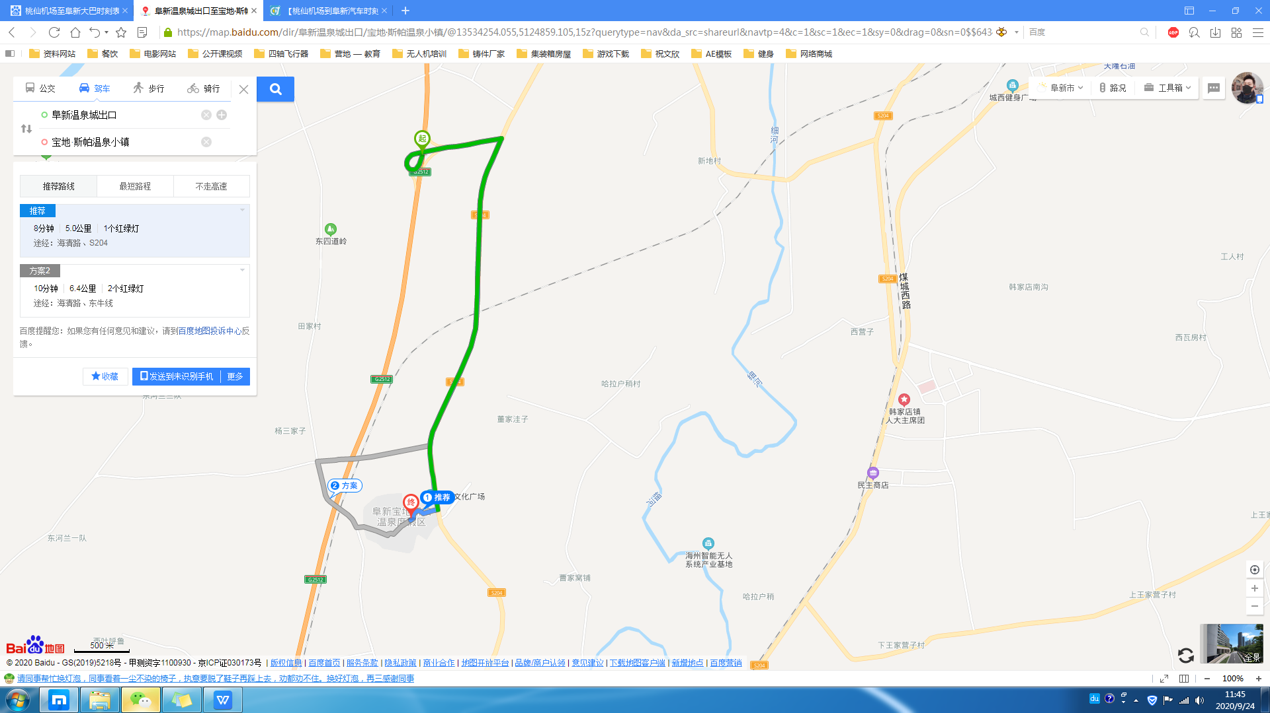

全程距离4公里

**比赛场地**

**入住酒店**